QUE PRESENTA:
TORRES MEDINA FLOR DE LIZ

ESTUDIANTE DEL IV SEMESTRE DE LA GENERACION 2016- 2019

ESPECIALIDAD:
TECNICO EN INFORMATICA

MODALIDAD:
ESCOLARIZADO

PERIODO:
02 DE FEBRERO AL 15 DE JULIO DEL 2018

PROGRAMA:
CAPTURACIÓN DE DATOS Y CONTROL ADMINISTRATIVO

DEPENDENCIA EN DONDE SE REALIZÓ:
PRESIDENCIA MPAL.

DEPARTAMENTO:
ARCHIVO MPAL

ASESOR: LIC. FABIOLA VARGAS CASTILLO

Cerritos, San Luis Potosí.

INDICE

- INTRODUCCION……………………………………………………. 3

- OBJETIVO GENERAL ..……………………………………………..4

- DESARROLLO DE ACTIVIDADES………………………………...5

- RESULTADO………………………………………………………….7

- CONCLUSIONES……………………………………………………..8

- RECOMENDACIONES………………………………………………9

- MATERIAL DE APOYO …………………………………………….10

- EVALUACION DEL ASESOR……………………………………...16

INTRODUCCIÓN

Es una actividad eminentemente formativa y de servicio, es decir, por un lado afirma y amplía la información académica del estudiante y, por otro, fomenta en él una conciencia de solidaridad con la sociedad a la que pertenece. El Servicio Social se presta con carácter temporal y obligatorio, es una actividad que debemos cumplir como alumnos de esta institución, cubriendo un total de 480 hrs. Además nos permite a los alumnos asignarle a la sociedad los recursos destinados a la educación pública. Así mismo, nos permite actuar con solidaridad, reciprocidad y a trabajar en equipo al incorporarnos al mercado laboral, en el que aplicamos nuestros conocimientos durante el servicio a la sociedad; integrando de esta manera los conocimientos teóricos y prácticos adquiridos en el aula; mejorándose así la formación académica y capacitación profesional al realizar esta actividad obligatoria de manera responsable. Realice mi servicio social en el Depto. de Recursos Humanos en esta misma institución resultando una experiencia muy bonita en la cual conocí la manera en que funciona el programa de llevar a cabo el control docente y administrativa, que proporciona una mejor administración, permite a los docentes y administrativos tener una mejor atención. Inicie mi Servicio Social el 01 de Julio del 2010 y Culmine el día 31 de Diciembre del mismo año.

OBJETIVO GENERAL

El principal objetivo del Servicio Social, Fortalece la formación integral de los prestadores de servicio social, reforzando actitudes solidarias con las comunidades.Para que nosotros como alumnos de esta gran Institución Educativa del C.B.T.a. No. 123, nos demos la oportunidad de medir nuestras capacidades de aprendizaje, habilidades y destrezas entre otros, así mismo adquirir la experiencia de trabajar con personas con un mayor compromiso personal, laboral y social; pretendemos situarnos en la búsqueda de los objetivos que nos señalan en nuestra Institución y de esta manera nos damos la oportunidad de medir nuestras capacidades y aptitudes adquiridas, así como las habilidades y destrezas, para poder adquirir nuevas experiencias y de esta manera cumplir dignamente como alumnos de esta gran Institución Educativa y poder dar a conocer los objetivos alcanzados por el personal docente de este plantel y con las practicas cumplir con nuestras capacidades con objetivos alcanzados como un compromiso social, laboral y personal.

DESARROLLO DE ACTIVIDADES
Durante mi permanencia en esta Institución Educativa del Centro de Bachillerato Tecnológico Agropecuario No.123 en el Departamento de Recursos Humanos realice diversas actividades para dar cumplimiento a mi Servicio Social desarrolladas del 01 de Marzo al 31 de Agosto del 2017.

- CAPTURACIÓN DE DATOS PERSONALES DE DOCENTES.
Se realizo la capturación de datos personales como el registro de todos los datos de los docentes con el apoyo de equipo informático en el programa de Excel, teniendo en cuenta la información correcta de cada docente esta actividad se realiza semestralmente con la finalidad de tener un mejor control en el departamento y en la institución educativa.

- CAPTURACIÓN DE COMISIONES.
Esta actividad se lleva a cabo cuando al docente se le asigna una comisión que debe llevar a cabo y que debe realizar con gran desempeño. La capturación de este formato requiere los datos completos de donde se realizara la actividad, como es el día, hora y lugar, numero de oficio, nombre del personal asignado

- PUBLICACIÓN DE OFICIOS
Se llevo a cabo la siguiente publicación sobre una clave vacante que se dio a conocer a todos los administrativos y a todos los docentes, que estuvieran interesados, así como de otros diversos oficios que eran necesarios ser publicados para dar a conocer el objetivo de cada documento.

- ADMINISTRACIÓN DE PAPELERÍA EN ARCHIVEROS
Se llevo a cabo la ordenación de diversos documentos como por ejemplo: la nomina reciente, las comisiones, las incidencias de cada mes, etc. Con el fin de tener un mejor control en un folder se le anotaba el tipo de documento a guardar en cada una de ellas .Esto facilito tener una administración de calidad para mayor facilidad control.

- SE ENVIARON DOCUMENTOS, RESPECTIVOS A LA NOMINA.
Se tuvieron que enviar algunos documentos relacionados con la nomina solicitados por la coordinación del estado, se tuvieron que enviar por medio del correo electrónico.
- SE DIO MANTENIMIENTO PREVENTIVO A EL EQUIPO DE COMPUTO.
Se le dio el mantenimiento adecuado al equipo de cómputo, limpiando cada unos de los componentes del equipo con las herramientas necesarias para mantenerlo en buen estado, esta actividad se realizo las veces que fueron necesarias.

- SE ARCHIVARON INCIDENCIAS, COMISIONES ETC. Y DIVERSOS DOCUMENTOS QUE EN EL DEPARTAMENTO SE UTILIZAN.
Se archivaron varios documentos como las incidencias de cada mes, las comisiones que se les asigna a cada docente. Y esto es para llevar buen control en el departamento.

RESULTADOS

Se puede afirmar que durante el tiempo que realice mi Servicio Social me es muy satisfactorio dar a conocer que obtuve buenos resultados. Se contribuyo en las actividades correspondientes, anteponiendo siempre la responsabilidad, la eficacia, la puntualidad, la obediencia y los conocimientos adquiridos en el aula, de esta manera obtuve actitudes positivas en el ámbito en el desarrollo de mi trabajo. En la aplicación de nuestros conocimientos en el área de Informática, pude adquirir experiencias positivas de acuerdo a los errores, y aprender cosas nuevas en las que después me pueden ser de mucha utilidad en el campo laboral o en donde desee ejercer mis servicios.
Se obtuvieron muy buenos resultados a lo largo de mi permanencia en este departamento que me brindan un gran beneficio.

CONCLUSIONES:

Al concluir mi Servicio Social Satisfactoriamente en institución educativa obtuve mis propias conclusiones que aquí se mencionan. Ya que en la realización de todas las actividades que me encomendaban las cumplí siempre con todo empeño, esfuerzo y con un gran sentido de responsabilidad. Aprendí la organización de esta Institución Educativa y el gran trabajo que en este departamento se realiza. La colaboración positiva de todos los docentes que laboran en esta Institución, el aprendizaje que obtuve de mi servicio social fue muy bueno ya que puse en práctica todos mis conocimientos adquiridos, así como también tuve un amplio conocimiento que me puede favorecer en el campo laboral, ya que la forma de trabajar de este departamento es muy favorable para enriquecer el desempeño del alumno incrementando y desarrollando cada una de sus capacidades.

RECOMENDACIONES
Durante la realización de mi Servicio Social dentro de esta gran institución educativa que fomenta una gran educación a la sociedad estudiantil y brinda una gran calidad de educación; y que en lo personal recomiendo a los integrantes de este departamento tener el orden adecuado que hasta el momento han realizado, para llevar un mejor control exacto de los archivos y así facilitar la búsqueda de cualquier documento que se requiera por el personal. Así mismo mantener una excelente relación de compañeros de trabajo para el buen funcionamiento de este departamento. A todos los alumnos del C.B.T.a No. 122 próximos en realizar su Servicio Social recomiendo que cumplan con tiempo, forma, y orden con todo lo requerido en la agro empresa o institución que escojan para realizar esta gran actividad en la cual pondrán en práctica todas las enseñanzas adquiridas y que de acuerdo a su desempeño pondrán muy en alto esta institución educativa de gran prestigio en la región.
A todo el personal docente y administrativo de esta institución educativa encarecidamente les recomiendo que sigan poniendo como hasta ahora todo su empeño y esfuerzo para que esta institución siga manteniéndose como un centro de estudios de gran reconocimiento y que siga brindando una educación de mayor calidad y de prestigio.

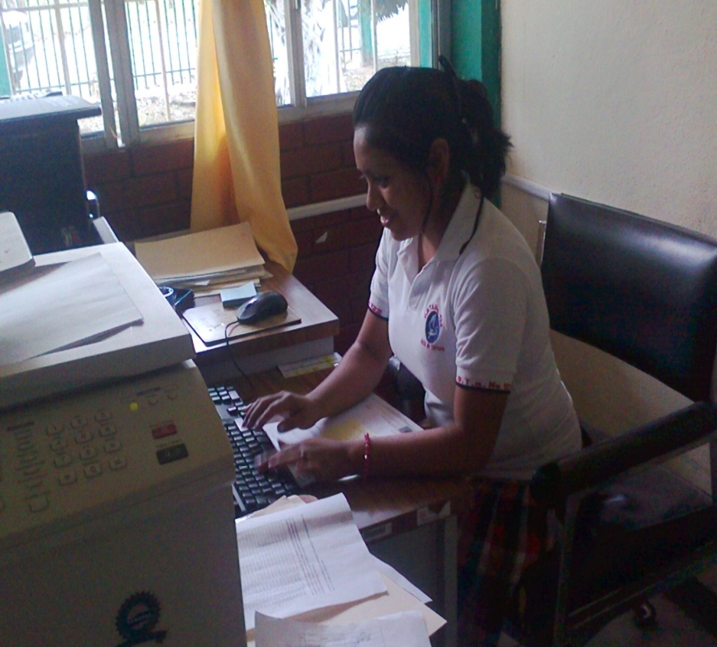
MATERIAL DE APOYO

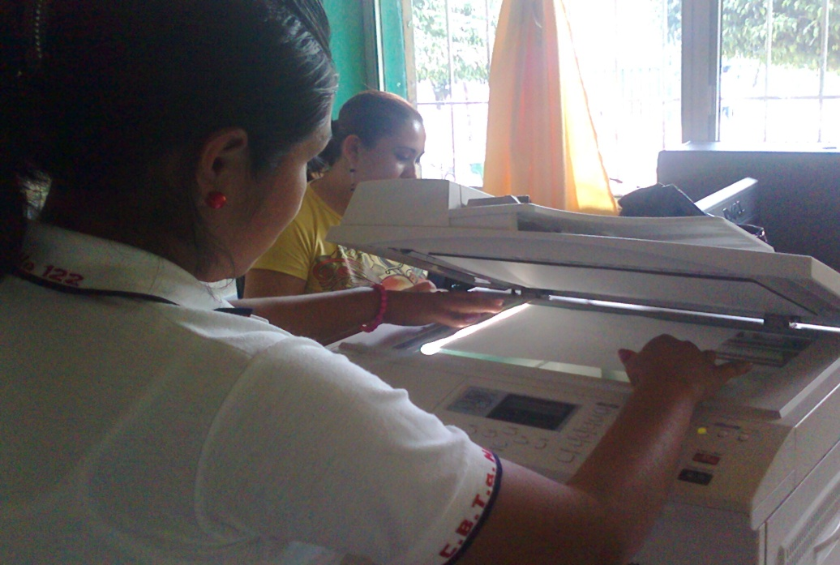
Fig.1.1. Llenado de los datos de la nómina y la capturación de otros documentos.

Fig.1.2.Fotocopiado de diferentes documentos solicitados por la institución.
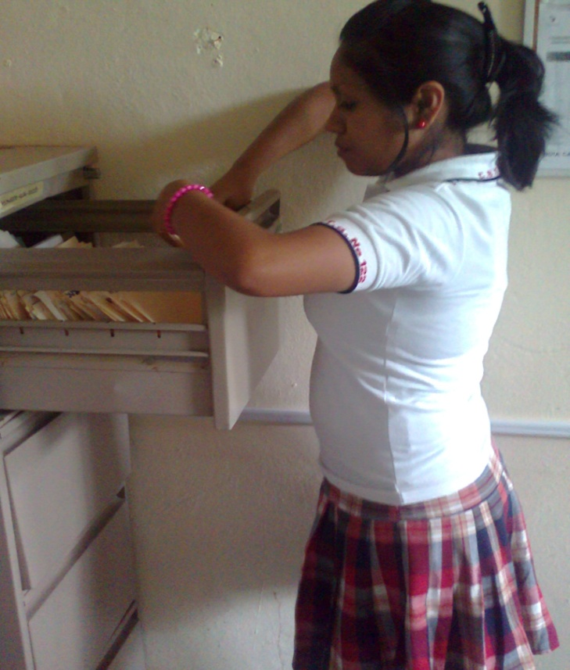

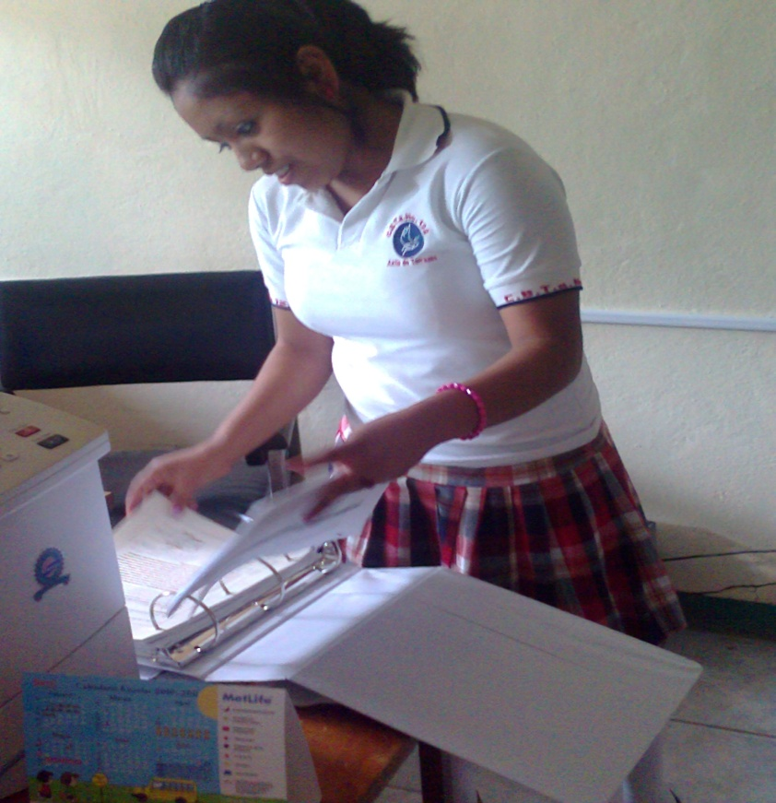
Fig.1.3. Organización de expedientes de cada uno de los docentes y administrativos.

Fig.1.4. Ordenación de documentos como por ejemplo las comisiones, incidencias etc.
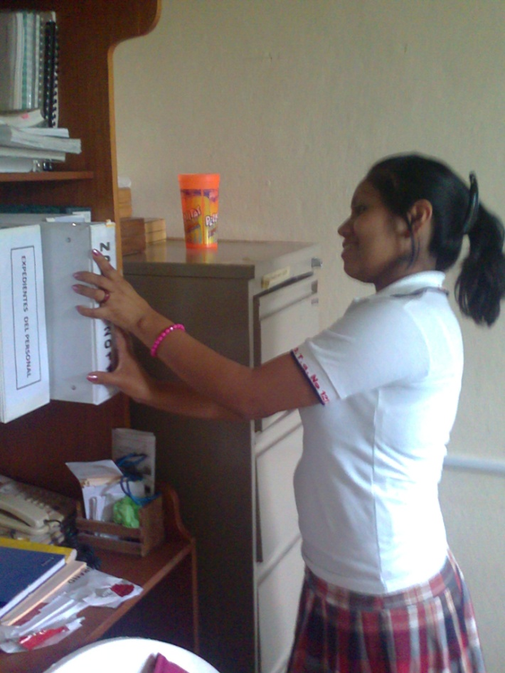

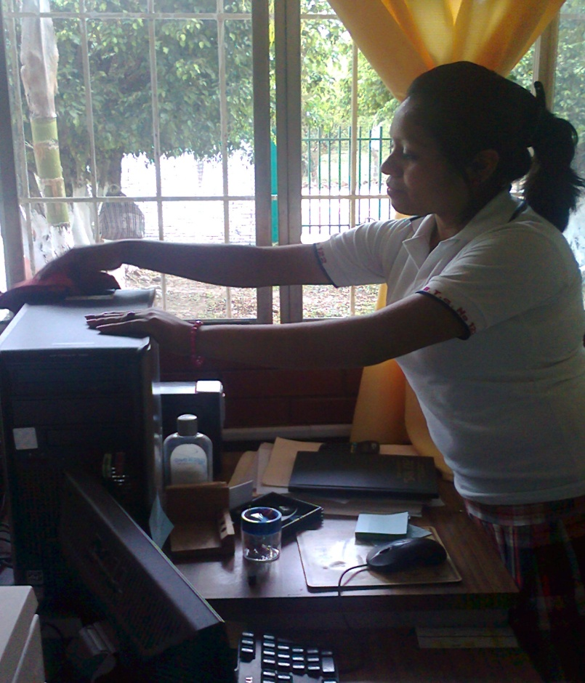
Fig.1.5. Acomodo de cada uno de los archivos como la archivación de la Nomina 2010.

Fig.1.6.Mantenimiento adecuado al equipo de cómputo.
EVALUACION DEL ASESOR

De la manera más sincera infinitamente, le agradezco a mi asesora a la C. Lic. Fabiola Vargas Castillo todo su apoyo incondicional que me otorgó al estarme brindando un gran apoyo para poder culminar satisfactoriamente mi Servicio Social y así poder cumplir con este requisito indispensable para mi formación académica.
No me resta más que decirle muchísimas gracias por todo su apoyo incondicional, su profesionalismo y su gran responsabilidad que a ella la caracteriza con la que realiza su trabajo es un ejemplo a seguir.

_______________________________
Flor de Liz Torres Medina
Prestador del Servicio Social

ATENTAMENTE |  | VO.BO.
FLOR DE LIZ TORRES MEDINA |  | ING. JUAN PEREZ
PRESTADOR DEL SERVICIO SOCIAL |  | POR PARTE DE LA DEPENDENCIA
 | REVISÓ
 | _________________________
LIC. JAVIER LOPEZ MERAZ
ASESOR DEL SERVICIO SOCIAL

